**Санкт-Петербургский национальный исследовательский университет информационных технологий, механики и оптики**



**УЧЕБНЫЙ ЦЕНТР ОБЩЕЙ ФИЗИКИ ФТФ**

|  |  |  |  |  |  |  |  |
| --- | --- | --- | --- | --- | --- | --- | --- |
| **Группа** | P3110 | | | **К работе допущен** | |  | |
| **Студент** | | Цыпандин Николай Петрович | | **Работа выполнена** | | |  |
| **Преподаватель** Коробков Максим Петрович | | | | **Отчет принят** | | | |
|  |  |  |  |  |  |  |  |

**Рабочий протокол и отчет по**

**лабораторной работе № 3.05**

**«Температурная зависимость электрического сопротивления металла и полупроводника»**

**Цель работы:**

1. Получить зависимость сопротивления металлического и полупроводникового образцов от их температур и вычислить тепловой коэффициент металла и ширину запрещенной зоны полупроводника.

**Задачи, решаемые при выполнении работы:**

1. Построить график R(t) для металлического образца и график lnR(1/T) для полупроводникового образца и оценить их линейность.
2. Вычислить тепловой коэффициент металла и ширину запрещенной зоны полупроводника.

**Объект исследования:**

1. Металлический и полупроводниковый образцы.

**Метод экспериментального исследования:**

1. Прямое многократное измерение силы тока и напряжения при различных

температурах.

**Рабочие формулы:**

$$k=1,380649*\frac{{10}^{-23}Дж}{К}=8,61733*\frac{{10}^{-5}эВ}{K}$$

$$T=t+273{- перевод из градусов в кельвины \left(1\right)}$$

$$\frac{R_{i}-R_{j}}{R_{j}*t_{i}-R_{i}*t_{j}}-тепловой коэф. сопротивления (2)$$

$$E_{g_{ij}}=2k*\frac{∆\ln\left(R_{n}\right)}{∆\left(\frac{1}{T}\right)}=2k*\frac{T_{i}T_{j}}{T_{j}-T_{i}}\ln\left(\frac{R_{i}}{R_{j}}\right)-ширина запрещенной зоны (3)$$

$$I=\frac{U}{R}-закон Ома на участке цепи (4)$$

**Измерительные приборы:**

|  |  |  |  |  |
| --- | --- | --- | --- | --- |
| *№ п/п* | *Наименование* | *Тип прибора* | *Используемый диапазон* | *Погрешность прибора* |
| 1 | Амперметр | Цифровой | 0-2000 мкА | 1 мкА |
| 2 | Вольтметр | Цифровой | 0-2 В | 0,001 В |

**Схема установки:**

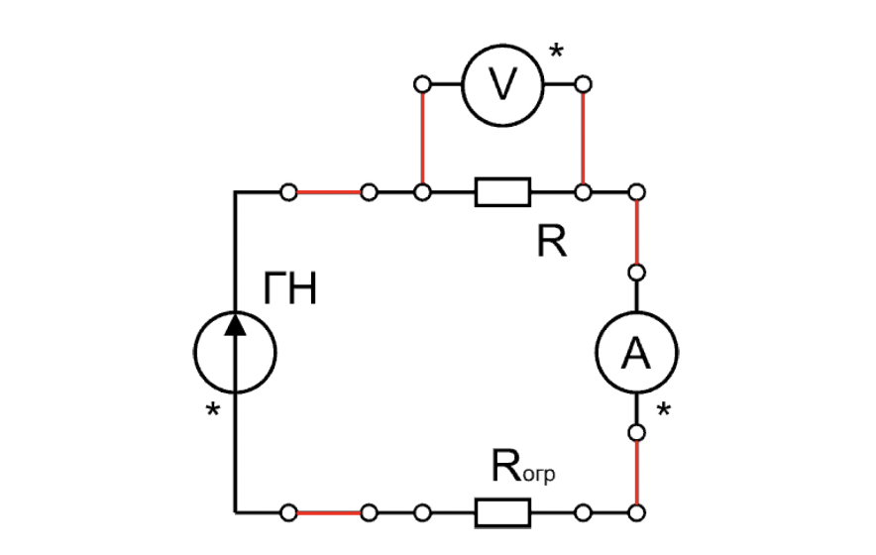

**Результаты прямых измерений и их обработки:**

# Измере211ния проводились:

Пятница 24 Май 2021 16:00 – 16:50

**Расчёт результатов косвенных измерений:**

|  |  |  |  |  |  |
| --- | --- | --- | --- | --- | --- |
| Таблица 1. Полупроводниковый образец | | | | | |
| T, K | I, мкА | U, В | R, Ом | ln R | 10^3/T, 1/К |
| 294 | 1017 | 0,202 | 198,623 | 5,291 | 3,401 |
| 299 | 1065 | 0,162 | 152,113 | 5,025 | 3,344 |
| 304 | 1105 | 0,136 | 123,077 | 4,813 | 3,289 |
| 309 | 1138 | 0,113 | 99,297 | 4,598 | 3,236 |
| 314 | 1165 | 0,095 | 81,545 | 4,401 | 3,185 |
| 319 | 1187 | 0,080 | 67,397 | 4,211 | 3,135 |
| 324 | 1206 | 0,068 | 56,385 | 4,032 | 3,086 |
| 329 | 1221 | 0,058 | 47,502 | 3,861 | 3,040 |
| 334 | 1234 | 0,049 | 39,708 | 3,682 | 2,994 |
| 339 | 1244 | 0,042 | 33,762 | 3,519 | 2,950 |

|  |  |  |  |  |
| --- | --- | --- | --- | --- |
| Таблица 2. Металлический образец |  |  |  |  |
| T, К | I, мкА | U, В | R, кОм | t, С |
| 355 | 1066 | 1,635 | 1,534 | 82 |
| 349 | 1072 | 1,622 | 1,560 | 76 |
| 343 | 1081 | 1,617 | 1,496 | 70 |
| 338 | 1094 | 1,600 | 1,463 | 65 |
| 333 | 1106 | 1,588 | 1,436 | 60 |
| 328 | 1111 | 1,575 | 1,418 | 55 |
| 323 | 1128 | 1,570 | 1,392 | 50 |
| 318 | 1139 | 1,562 | 1,371 | 45 |
| 311 | 1155 | 1,550 | 1,342 | 38 |
| 304 | 1173 | 1,536 | 1,309 | 31 |

Увеличиваем температуру установки и записываем значения с вольтметра и амперметра примерно с периодом $∆T\sim 5К$

$$Вычислим сопротивление с помощью закона Ома$$

$$R=\frac{U}{I}=\frac{0,202}{1017}*{10}^{6}=198,263$$

Разобьем точки таблицы 2(графика R(t)) на пары и рассчитаем α

|  |  |
| --- | --- |
| Пары | alpha |
| 1-6 | 0,0036 |
| 2-7 | 0,0040 |
| 3-8 | 0,0043 |
| 4-9 | 0,0038 |
| 5-10 | 0,0037 |
| <alpha> |
| 0,0039 |

$$a_{ij}=\frac{R_{i}-R_{j}}{R_{j}*t_{i}-R_{i}*t_{j}}=\frac{1,534-1,418}{1,418*82-1,534*55}=0,036$$

$$E_{g_{ij}}=2k*\frac{T_{i}T_{j}}{T_{j}-T_{i}}\ln\left(\frac{R_{i}}{R_{j}}\right)=2k*\frac{294*319}{319-294}*\ln{\frac{198,623}{67,397}}=0,66 эВ$$

Разобьем точки таблицы 1(графика lnR(1/T)) на пары и рассчитаем Eg

|  |  |  |
| --- | --- | --- |
| пары | Eg, Дж | Eg, эВ |
| 1-6 | 1,12E-19 | 0,70 |
| 2-7 | 1,06E-19 | 0,66 |
| 3-8 | 1,05E-19 | 0,66 |
| 4-9 | 1,04E-19 | 0,65 |
| 5-10 | 1,04E-19 | 0,65 |

|  |  |
| --- | --- |
| <Eg>, Дж | <Eg>, эВ |
| 1,06E-19 | 0,66 |

**Расчёт погрешности измерений:**

$∆α=\sqrt{\frac{\sum{{\left(α_{i}-<α>\right)}^{2}}}{5*(5-1)}}*3,17=0,00052, ε=13\%$

$$∆E_{g}=\sqrt{\frac{\sum{{\left(E_{g}-<E_{g}>\right)}^{2}}}{5*(5-1)}}*3,17=0,038 эВ, ε=6\%$$

**Графики:**

**Окончательные результаты:**

Температурный коэффициент сопротивления металла

$$α=0,0039±0,00052\frac{1}{K}, ε=13\%$$

Ширина запрещенной зоны полупроводника:

$$E_{g}=0,66±0,038 эВ, ε=6\%$$

$E_{g}=1,06E-19±$ 6,093E-21 Дж $, ε=6\%$

**Выводы и анализ результатов работы:**

* Если посмотреть на полученный температурный коэффициент сопротивления, то можно заметить, что металлический образец изготовлен из алюминия, олова или серебра.
* Судя по полученной ширине запрещенной зоны, полупроводниковый образец изготовлен из германия.
* Качественная оценка линейности графиков показывает линейность обеих из них. Это подтверждает то, что сопротивление линейно возрастает у металлического образца и экспоненциально убывает у полупроводникового образца, в зависимости от температуры.